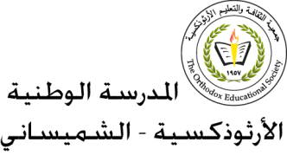
المرحلة الأساسيّة للصفوف (1-3)
مفردات درس(الهاتف الذّكيّ)

اسم الطّالبـ/ـة:____________ الصّفّ: الثّالث الأساسي ( )
التّاريخ: / / الفصل الثّاني
الهدف: معرفة معاني كلمات درس (الهاتف الذّكيّ)
__________________________________________________________

الْكلمة | مُرادفها
الميزاتُ | الصّفاتُ
عَديدةٌ | كَثيرةٌ
التِقاط | أَخذْ
مُسلّيةٌ | مُمتعةٌ
تُهدرُ | تُضيعُ
اخترَعَ | صَنَعَ
بَلَغَ | وَصَلَ إلى
تَضرُّ | تُؤذي


